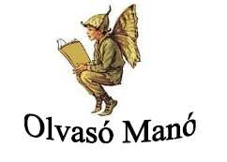
Balázs Ágnes:
Az ügyetlen bohóc és más történetek

Pótold a hiányzó szavakat úgy, hogy a történetnek megfelelő értelmes mondatokat kapjunk!
1. Az ügyetlen bohóc
Az ügyetlen bohóc mindig ______________________ elrontott. Az volt a baj vele, hogy nem ___________________ oda arra, amit éppen csinált. Marci sokat ____________________ vele, így már nem rontott el semmit sem. A cirkuszigazgató végül ___________________ a cirkuszba.

2. Macskakommandó a Lekvár utcában
A cicák imádták a ___________________, s az egyik faluban azt _________________ a házakból. Végül az lett a büntetésük, hogy meg kellett ______________ az egereket, és csak akkor _________________________ haza.

3. Min veszett össze a róka és a borz?
A róka és a borz régi ___________________ voltak. Összetalálkoztak az ________________, de amikor elkezdtek beszélgetni, egyikük mindig ________________________ a másik szavait. Mérgesek lettek, s már majdnem ________________________, amikor kiderült, hogy egy szajkó _________________________ mindig, amiket mondtak.

Neved, e-mail címed:
…………………………………………………………………………………………………..
Iskolád, osztályod:
…………………………………………………………………………………………………..
Lakcímed: ………………………………………………………………………………………

